Команда
Ширинова Анастасия – организатор, выпускница факультета связей с общественностью института МАИ, опыт работы с лошадьми 20 лет, работник Кремлёвской школы верховой езды, постоянная участница фестиваля «Спасская башня».
Масловский Андрей – постановщик, сценарист, обладатель высшего педагогического образования, постановщик более 100 конных шоу, в том числе и шоу на Всероссийской конной выставке «Эквирос», обладатели премии губернатора Московской области, лауреат различных премий в сфере искусства, владелец Городского конного центра.
Климентий Плохотнюк – Каскадер, актер, режиссер конных представлений, артист цирка. Тренер Кремлёвской школы верховой езды.
Окончил Таджикский государственный институт физической культуры (1981).
Фильмография:
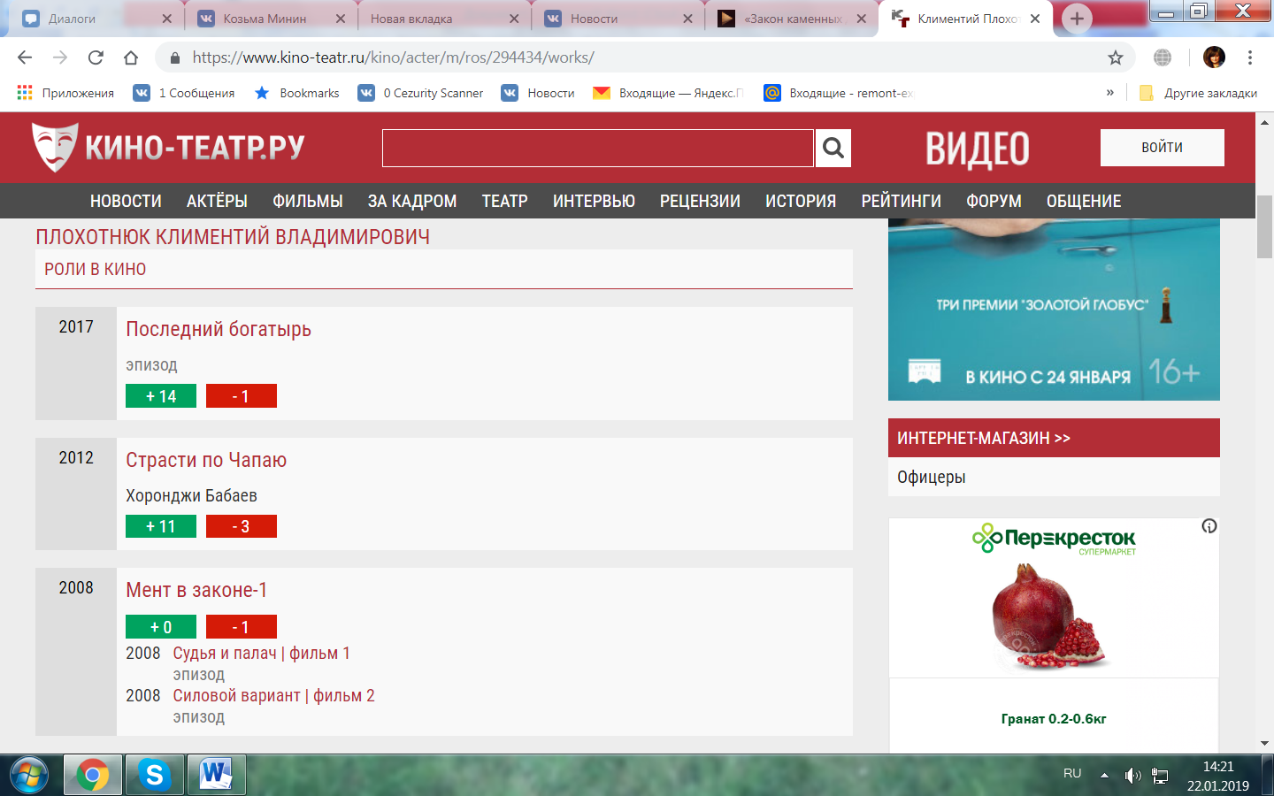
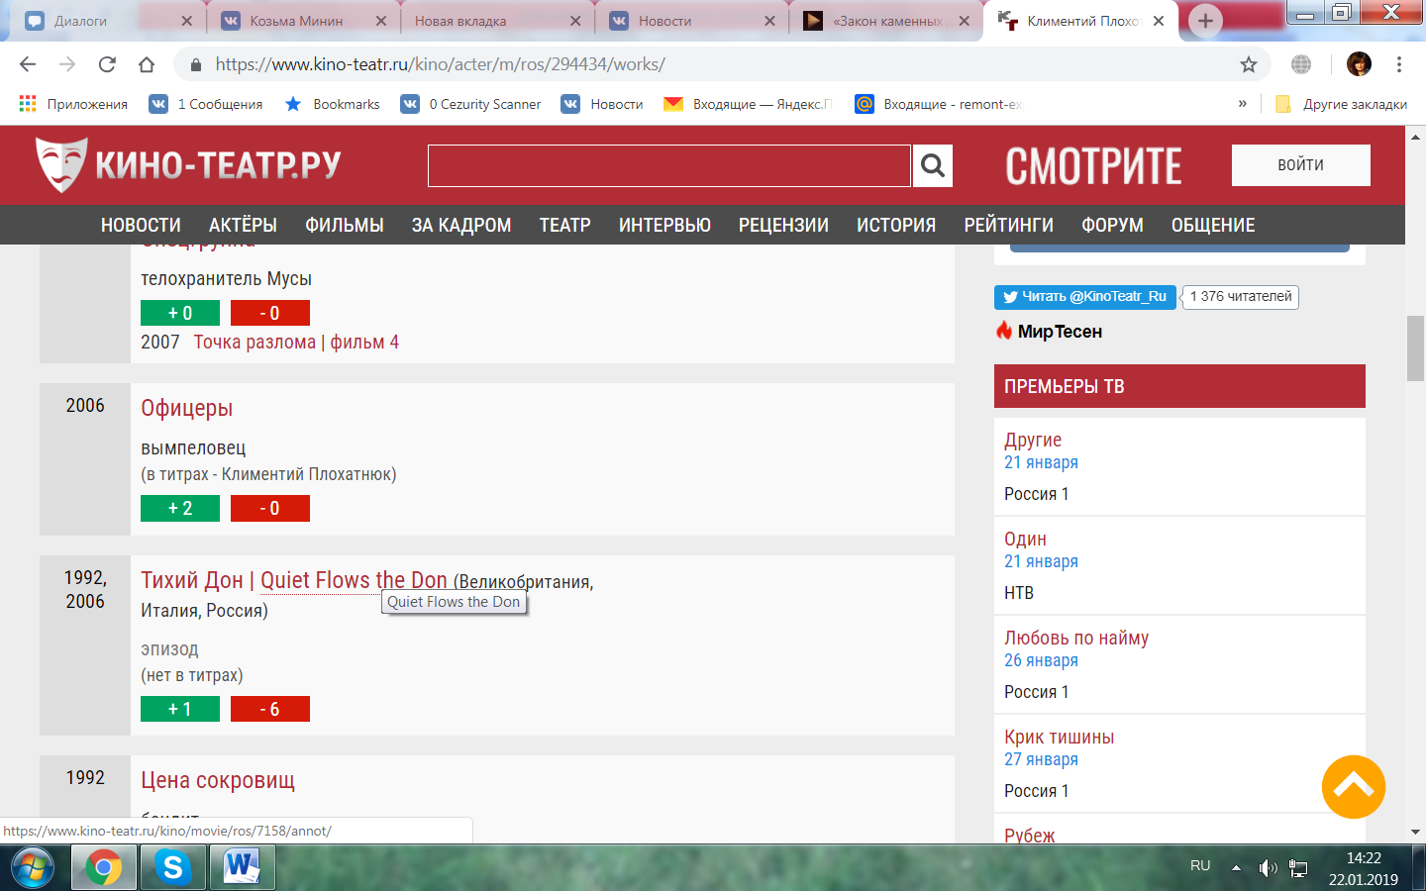
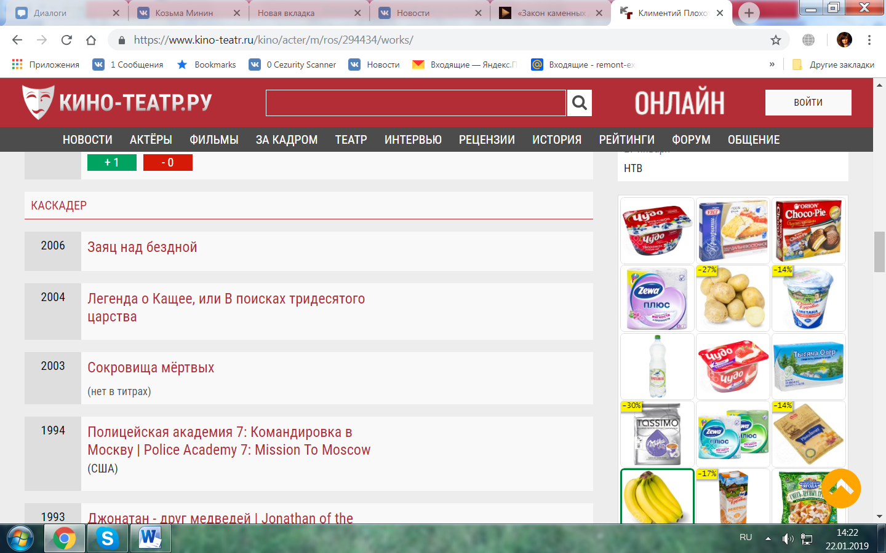
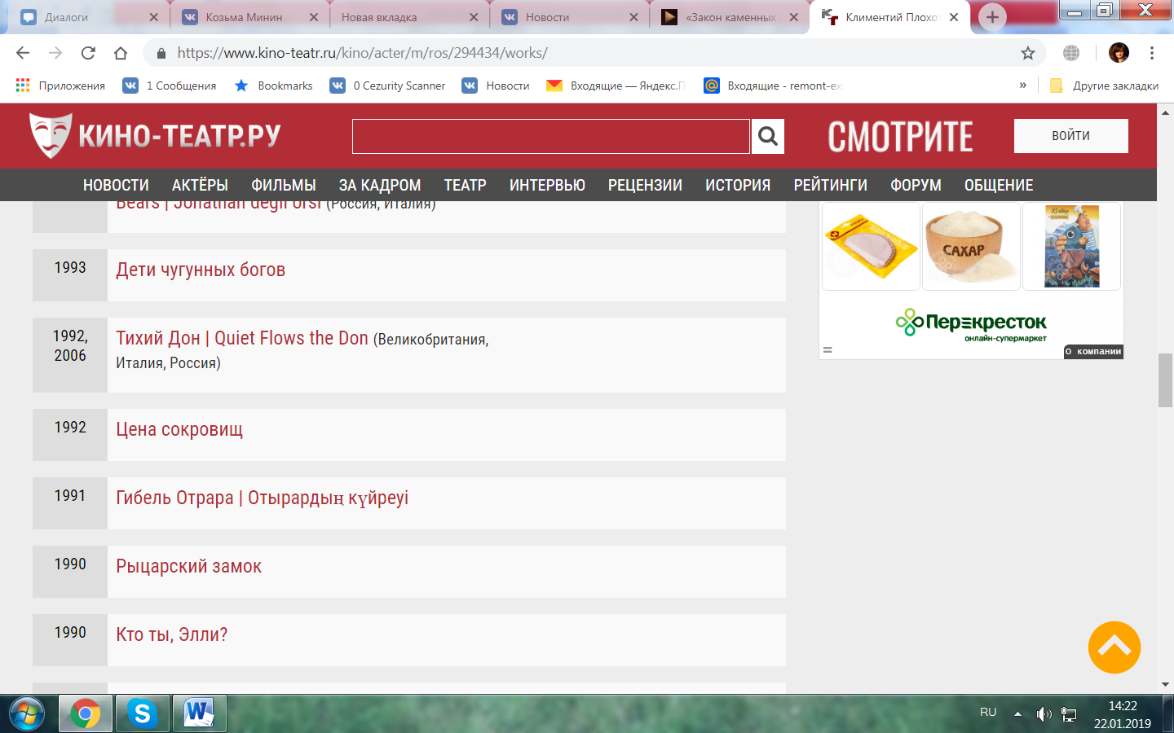
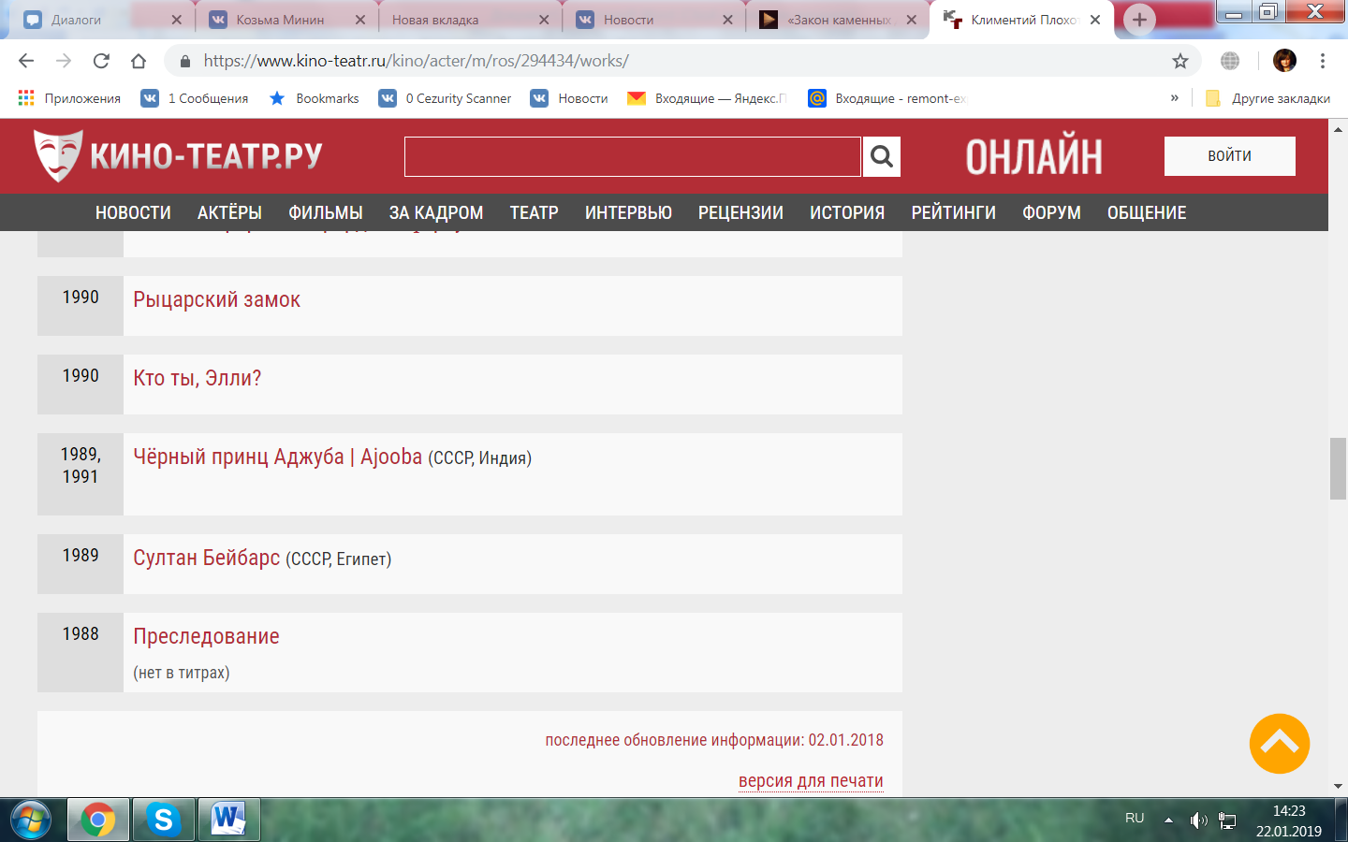
Дмитрий Панченко – джигит, актёр, служил в Кремлёвском полку, победитель чемпионата России по джигитовке, спортсмен – инструктор, постоянный участник фестиваля «Спасска башня»
Ангелина Брагильская – джигит, дрессировщица, участница конного театра «Каскадёр» под управлением Мухтарбека Кантемирова, постоянная участница фестиваля «Спасская башня»
Евгения Терехова – молодое дарование из Волгограда, джигит, участница различных конных шоу, победительница Чемпионата России по джигитовке.
Вячеслав Седов – джигит, актёр, постоянный участник конных шоу.
Мария Бахтина – дрессировщица, юрист, владелец конной базы «Маргошин дом», обладательница единственных в России лошадей породы норвежский фьорд, постоянная участница конных шоу и Всероссийской конной выставки «Эквирос» и «Иппосфера»
Диана Барина – дрессировщица, постановщик конных шоу для детей в Твери.
Анна и Алексей Лабозновы – семья джигитов и актёров, а так же владельцы конной базы КТБ «Казачий хутор», неоднократные участники конных шоу.

